**Análise de Testes e Rompimentos do Mini-Índice**



***Uma análise de metadados em busca de evidenciar padrões ocultos e apresentar negociações favoráveis***

**Orientado por G. L.**

**Desenvolvido por J. H. V.**

**Ano de 2025**

**Índice**

**Testes e Rompimentos (Dia Anterior Positivo)**

- Comportamento da Abertura

- Dias de Inside

- Testes de Máximas/Mínimas

- Rompimento e Fechamento Acima ou Abaixo dos Limites Anterior

**Testes e Rompimentos (Dia Anterior Negativo)**

- Comportamento da Abertura

- Dias de Inside

- Testes de Máximas/Mínimas

- Rompimento e Fechamento Acima ou Abaixo dos Limites Anterior

**Testes e Rompimentos (Por Variação)**

- Comportamento da Abertura

- Dias de Inside

- Testes de Máximas/Mínimas

- Rompimento e Fechamento Acima ou Abaixo dos Limites Anterior

**Pré-definições**

**Faixas de Amplitudes**

**Faixas utilizadas na secção de Dias Positivos**

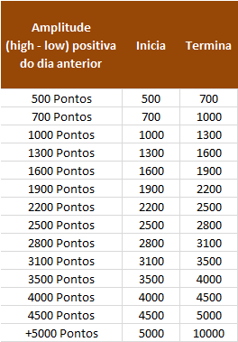

**Faixas utilizadas na secção de Dias Negativos**

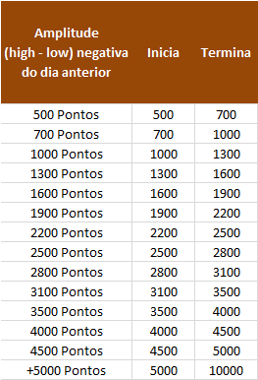

**Testes e Rompimentos**

**(Dia Anterior Positivo)**

**Comportamento de Abertura (Dia Anterior Positivo)**

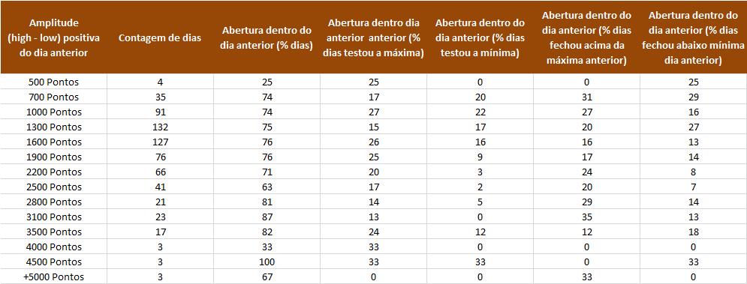

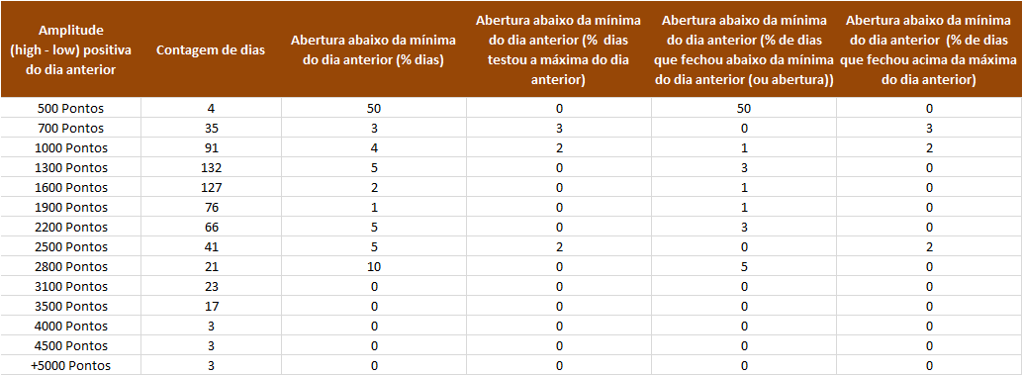

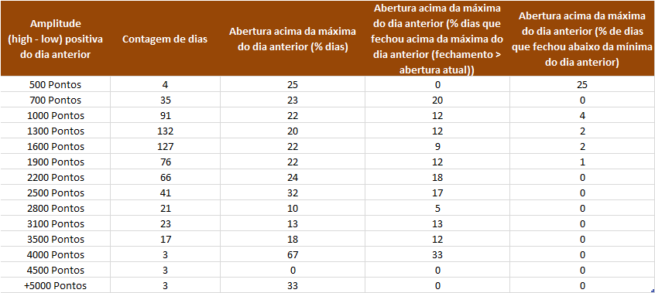

**Dias de Inside (Dia Anterior Positivo)**

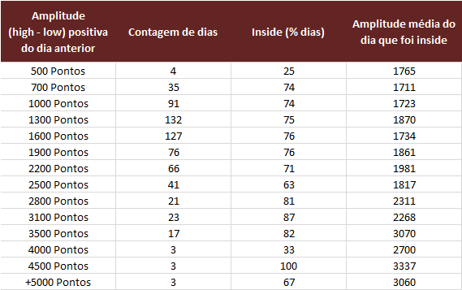

**Horários que realizou a máxima do dia**

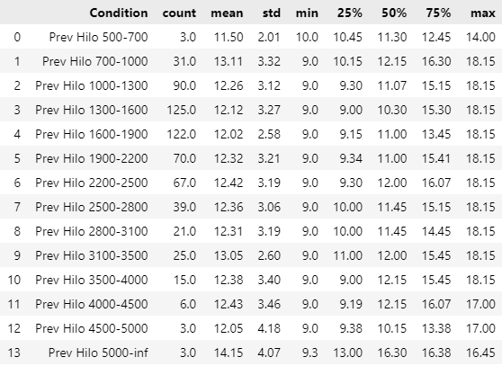

**Dias de Inside (Dia Anterior Positivo)**

**Horários que realizou a mínima do dia**

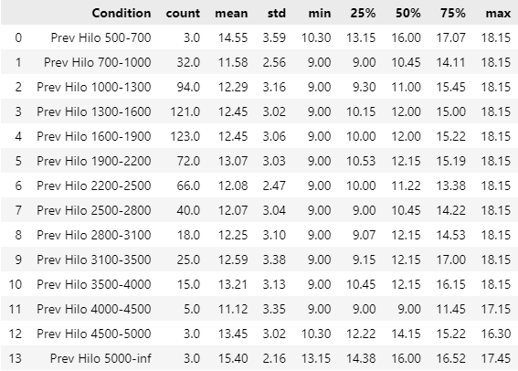

**Testes de Máximas e Mínimas (Dia Anterior Positivo)**

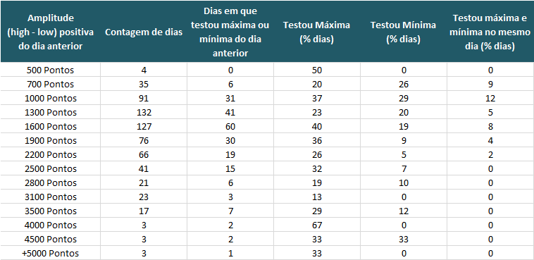

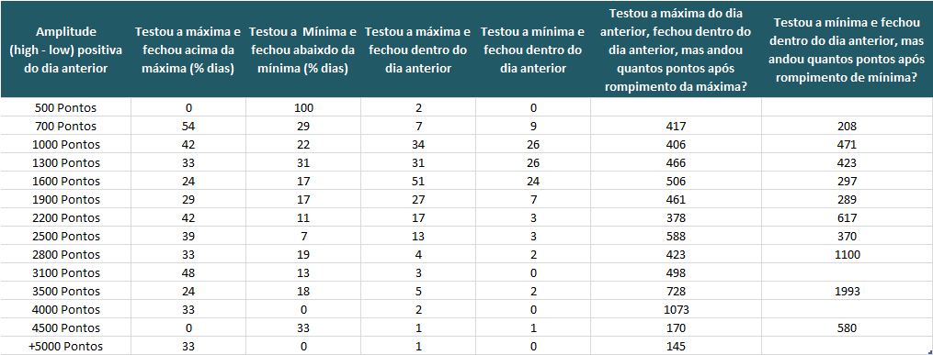

**Testes de Máximas e Mínimas (Dia Anterior Positivo)**

**Horários que testou a mínima do dia anterior**

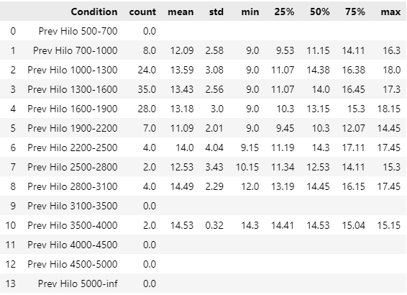

**Horários que testou a máxima do dia anterior**

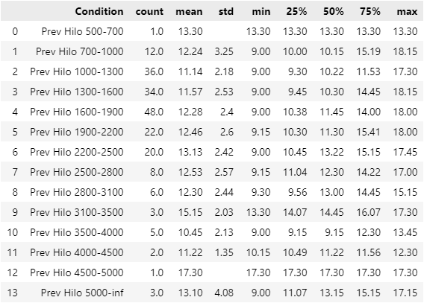

**Rompimento e Fechamento Acima ou Abaixo**

**dos Limites Anterior (Dia Anterior Positivo)**

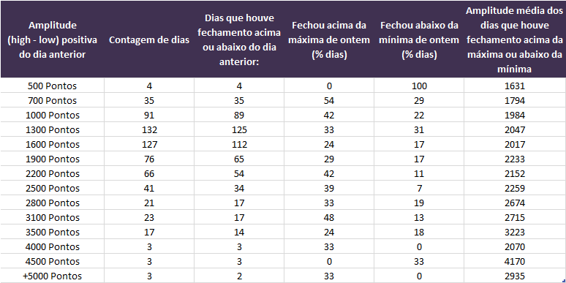

**Horários que realizou a máxima do dia com**

**fechamento abaixo da mínima do dia anterior**

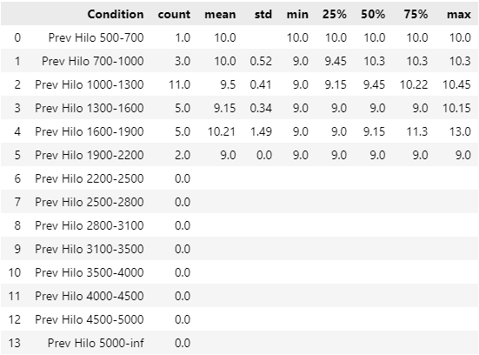

**Rompimento e Fechamento Acima ou Abaixo**

**dos Limites Anterior (Dia Anterior Positivo)**

**Horários que realizou a mínima do dia com**

**fechamento abaixo da mínima do dia anterior**

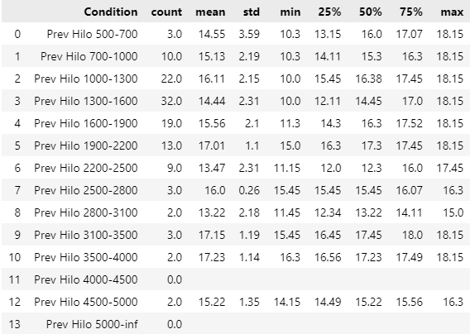

**Horários que realizou a mínima do dia com**

**fechamento acima da máxima do dia anterior**

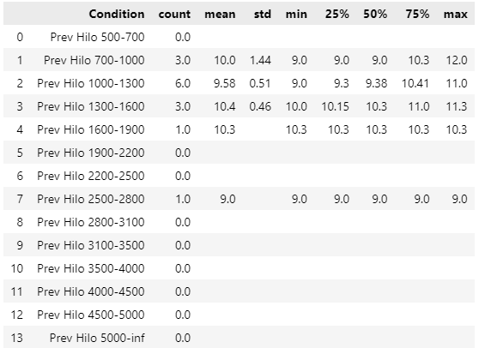

**Rompimento e Fechamento Acima ou Abaixo**

**dos Limites Anterior (Dia Anterior Positivo)**

**Horários que realizou a máxima do dia com**

**fechamento acima da máxima do dia anterior**

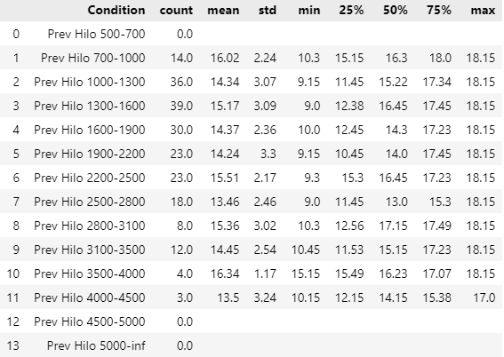

**Testes e Rompimentos**

**(Dia Anterior Negativo)**

**Comportamento de Abertura (Dia Anterior Negativo)**

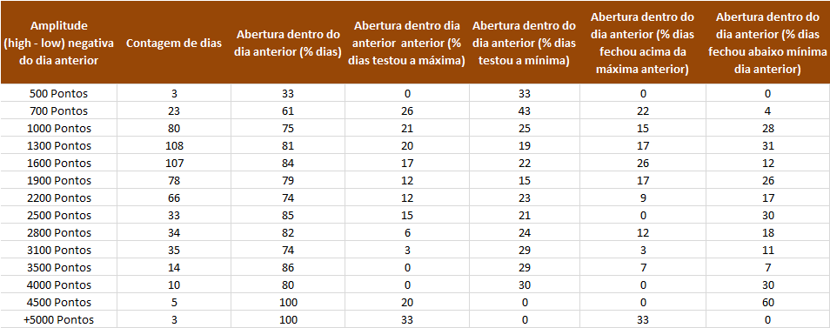

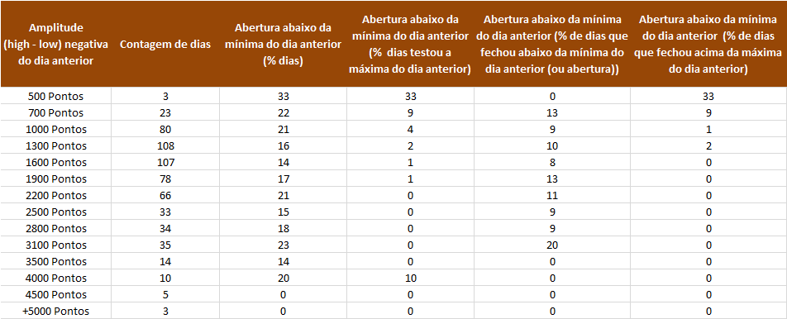

**Dias de Inside (Dia Anterior Negativo)**

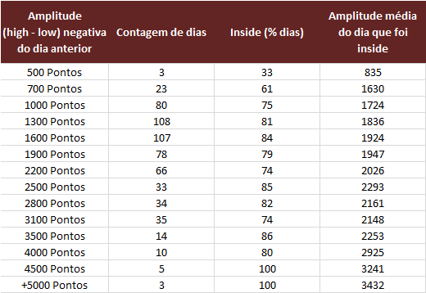

**Horários que realizou a máxima do dia**

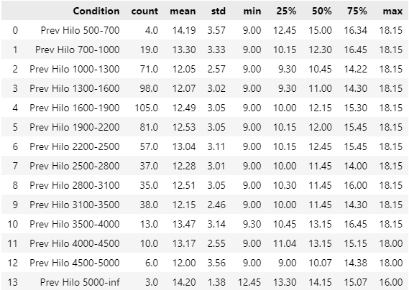

**Dias de Inside (Dia Anterior Negativo)**

**Horários que realizou a mínima do dia**

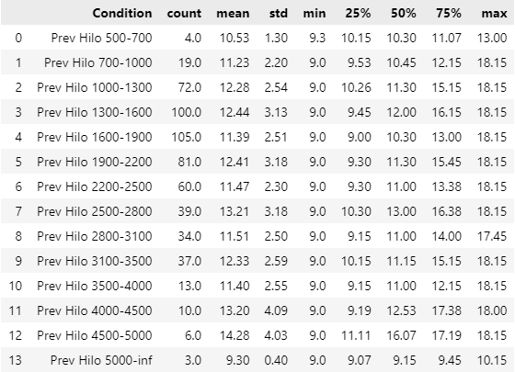

**Testes de Máximas e Mínimas (Dia Anterior Negativo)**

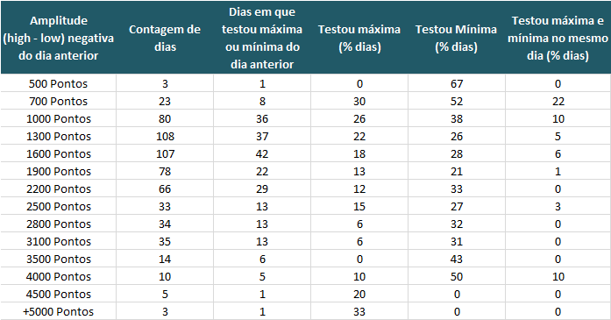

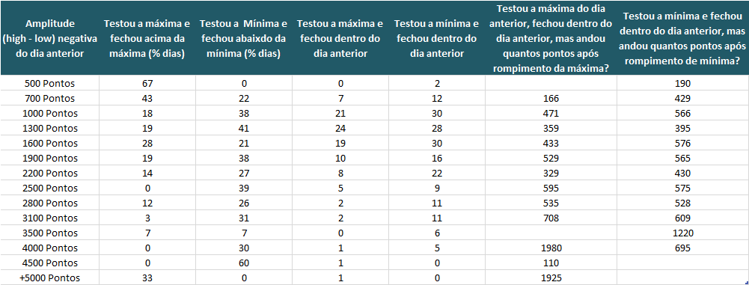

**Testes de Máximas e Mínimas (Dia Anterior Negativo)**

**Horários que testou a mínima do dia anterior**

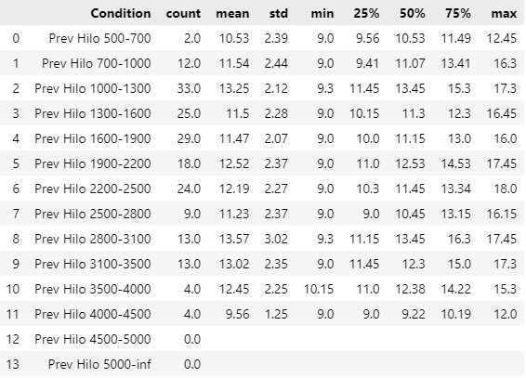

**Horários que testou a máxima do dia anterior**

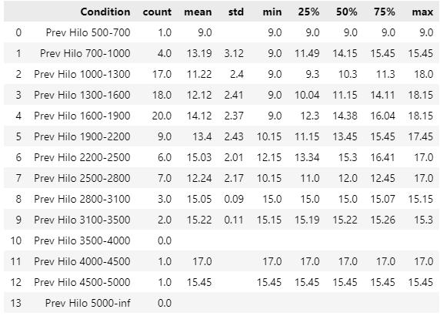

**Rompimento e Fechamento Acima ou Abaixo**

**dos Limites Anterior (Dia Anterior Negativo)**

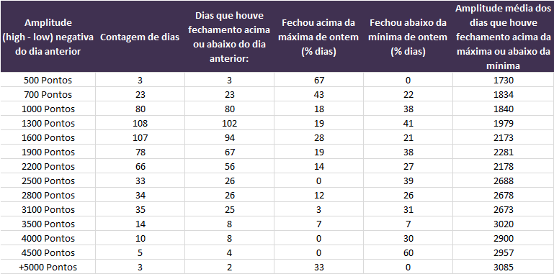

**Horários que realizou a máxima do dia com**

**fechamento abaixo da mínima do dia anterior**

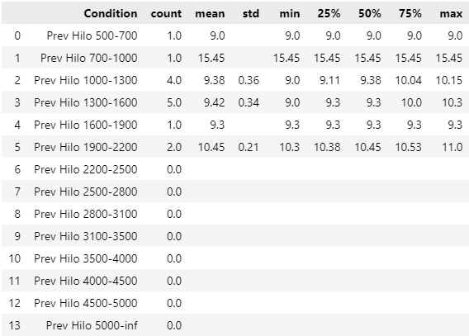

**Rompimento e Fechamento Acima ou Abaixo**

**dos Limites Anterior (Dia Anterior Negativo)**

**Horários que realizou a mínima do dia com**

**fechamento abaixo da mínima do dia anterior**

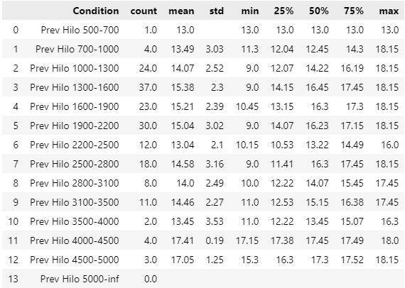

**Horários que realizou a mínima do dia com**

**fechamento acima da máxima do dia anterior**

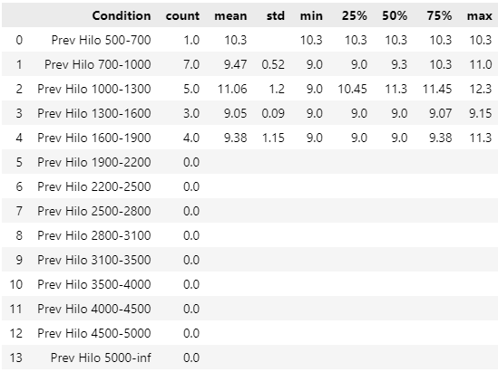

**Rompimento e Fechamento Acima ou Abaixo**

**dos Limites Anterior (Dia Anterior Negativo)**

**Horários que realizou a máxima do dia com**

**fechamento acima da máxima do dia anterior**

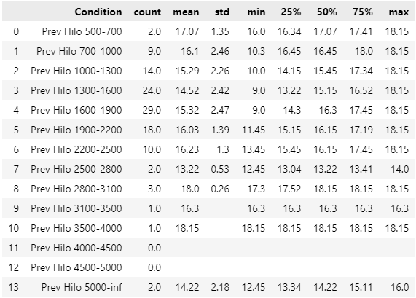

**Testes e Rompimentos**

**(Por Variação)**

**Comportamento de Abertura**

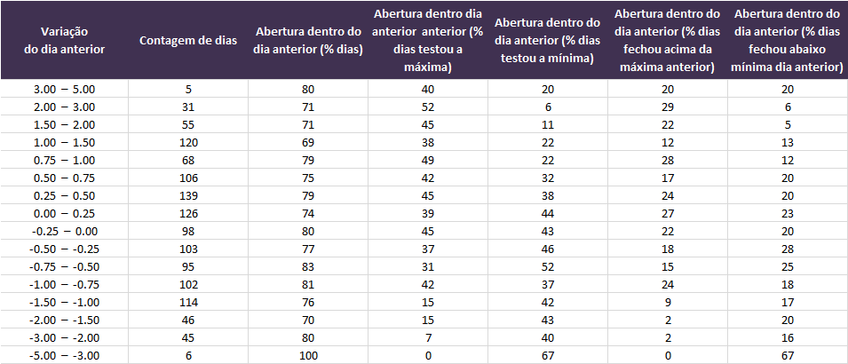

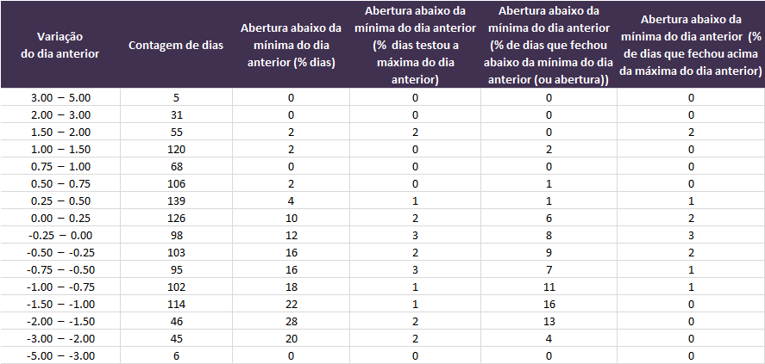

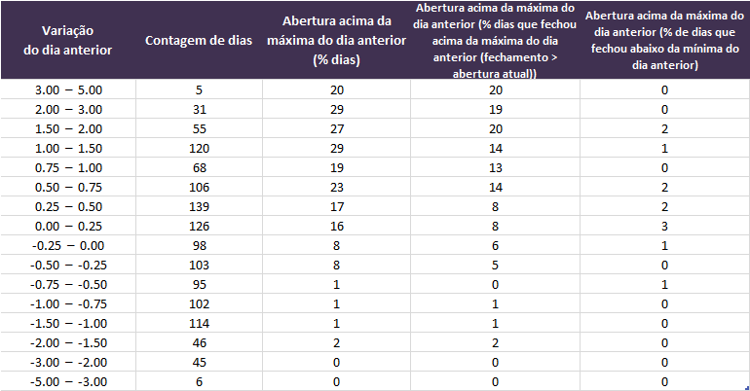

**Dias de Inside**

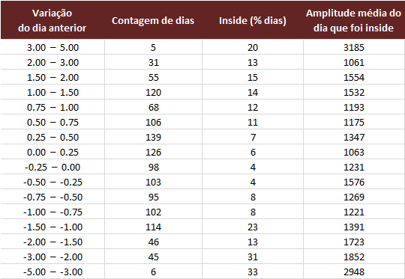

**Horários que realizou a máxima do dia**

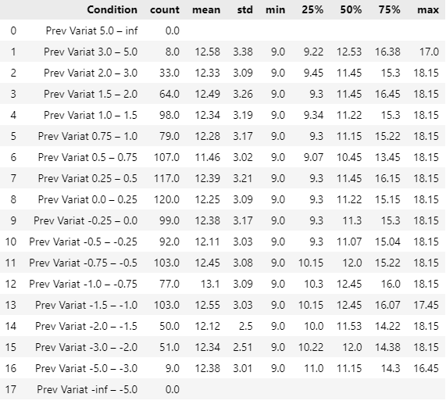

**Dias de Inside**

**Horários que realizou a mínima do dia**

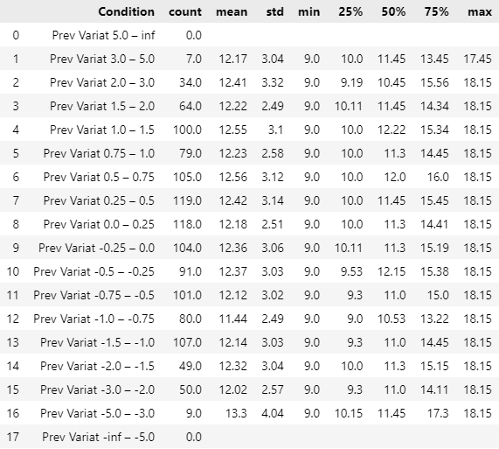

**Testes de Máximas e Mínimas**

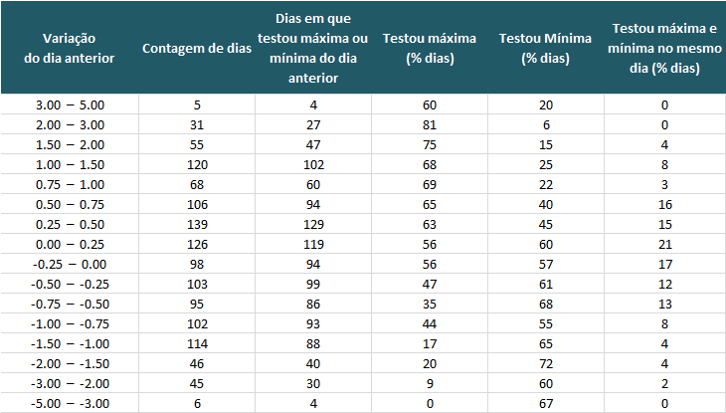

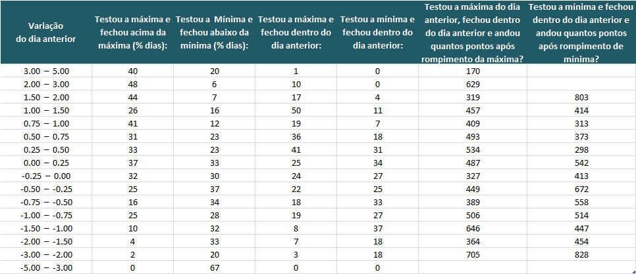

**Testes de Máximas e Mínimas**

**Horários que testou a mínima do dia anterior**

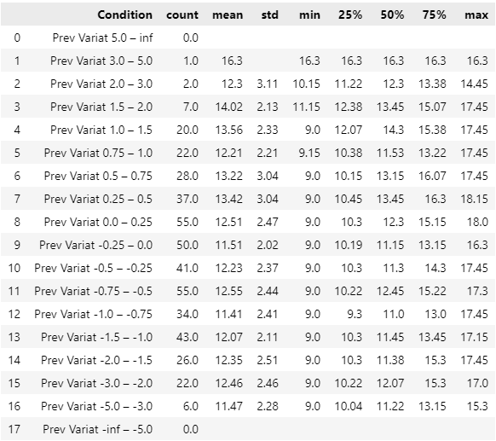

**Testes de Máximas e Mínimas**

**Horários que testou a máxima do dia anterior**

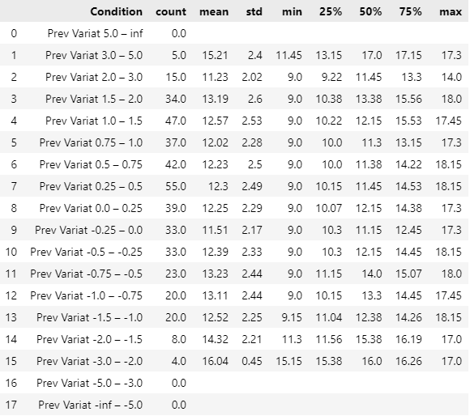

**Rompimento e Fechamento Acima ou**

**Abaixo dos Limites Anterior**

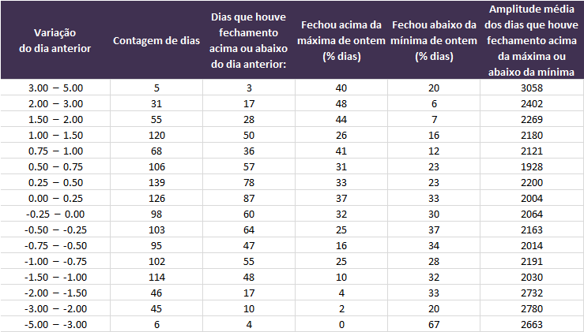

**Rompimento e Fechamento Acima ou**

**Abaixo dos Limites Anterior**

**Horários que realizou a máxima do dia com**

**fechamento abaixo da mínima do dia anterior**

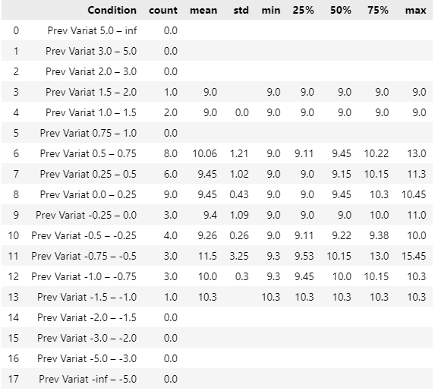

**Rompimento e Fechamento Acima ou**

**Abaixo dos Limites Anterior**

**Horários que realizou a mínima do dia com**

**fechamento abaixo da mínima do dia anterior**

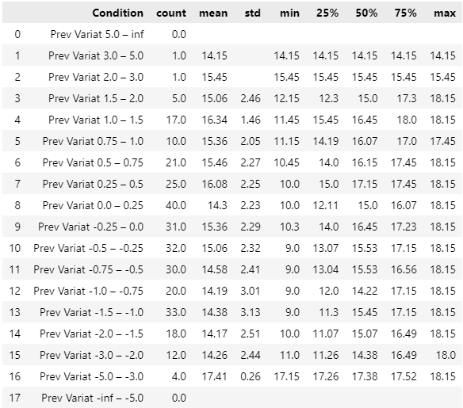

**Rompimento e Fechamento Acima ou**

**Abaixo dos Limites Anterior**

**Horários que realizou a mínima do dia com**

**fechamento acima da máxima do dia anterior**

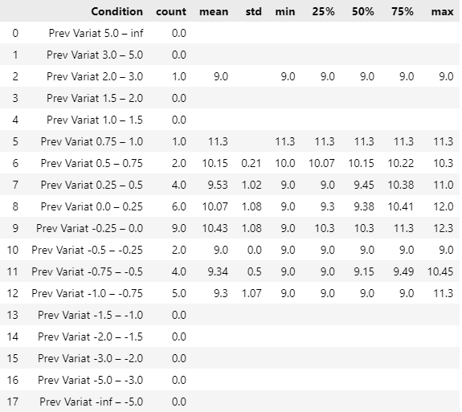

**Rompimento e Fechamento Acima ou**

**Abaixo dos Limites Anterior**

**Horários que realizou a máxima do dia com**

**fechamento acima da máxima do dia anterior**

